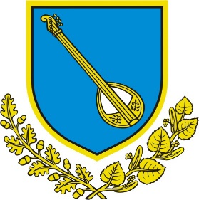

OPĆINA DONJI ANDRIJEVCI

**PRIJEDLOG 1. IZMJENA PROGRAMA**

UTROŠKA SREDSTAVA ŠUMSKOG DOPRINOSA

ZA 2025. GODINU

Donji Andrijevci, ožujak 2025. godine

Na temelju članka 69. stavka 4. Zakona o šumama (»Narodne novine« broj 68/18, 115/18, 98/19, 32/20, 145/20 i 101/23, 36/24) i članka 29. Statuta općine Donji Andrijevci (»Službeni vjesnik Brodsko – posavske županije“ broj 8/21 i 17/22), Općinsko vijeće općine Donji Andrijevci na 32. sjednici održanoj 31.3.2025. godine, donosi

1. **I Z M J E N E P R O G R A M A**

**utroška sredstava šumskog doprinosa za 2025. godinu**

**Članak 1.**

Planirani iznos šumskog doprinosa za 2025. godinu iznosi 50.000,00 EUR.

Sredstva šumskog doprinosa uplaćuju se na račun proračuna Općine Donji Andrijevci.

**Članak 2.**

Sredstva šumskog doprinosa koja će biti uplaćena tijekom 2025. godine utrošit će se za financiranje izgradnje i održavanja komunalne infrastrukture.

**Članak 3.**

Ovaj program stupa na snagu prvog dana od dana objave u Službenom vjesniku Brodsko – posavske županije.

**OPĆINA DONJI ANDRIJEVCI**

**OPĆINSKO VIJEĆE**

**PREDSJEDNIK**

Marin Degmečić

KLASA: 363-01/25-01/13

URBROJ: 2178-4-25-1

Donji Andrijevci, 31.3.2025.

**DOSTAVITI:**

1. “Službeni vjesnik Brodsko – posavske županije”

2. Urednik mrežne stranice www.donjiandrijevci.hr

3. Ministarstvo poljoprivrede, Ul. grada Vukovara 78, Zagreb

4. Općinski načelnik

5. Jedinstveni upravni odjel - računovodstvo, ovdje

6. Dosje zapisnika

7. Pismohrana